Colegio Cristiano Emmanuel

Matemática / 3°Año Básico

Clases online

Profesora: Pamela Rojas J.

Tarea 10

Semana del 13 al 17 de Julio

**DIVISIONES POR AGRUPACIÓN**

Nombre: _____________________________________ Fecha: _____________

1. Encierra con una línea de color para agrupar en partes iguales y responde:

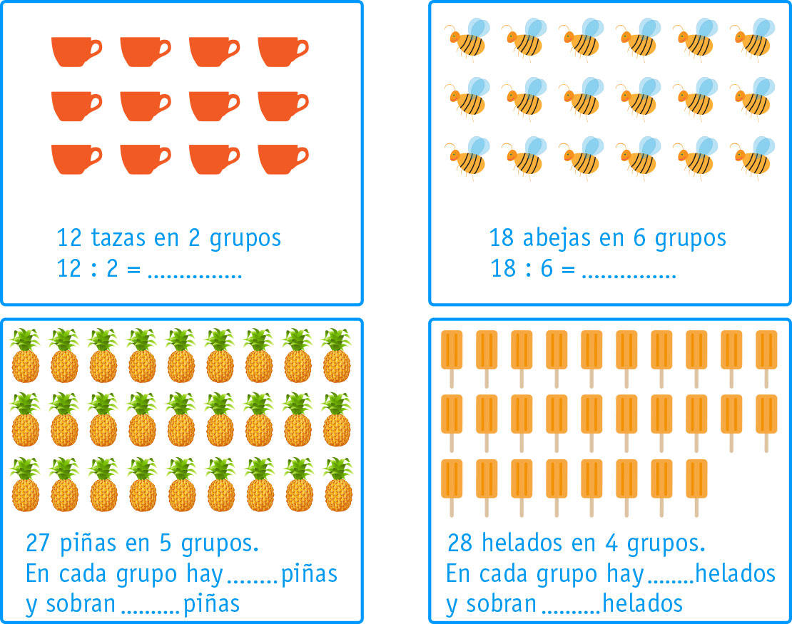

12 tazas agrupadas de a 3 tazas.

12 : 3 = _____

Hay ____ grupos.

18 abejas agrupadas de a 6 abejas.

18 : 6 = _____

Hay ____ grupos.

hay 27 piñas y las guardaremos de a 5 piñas.

27 : 5 = _____

Hay ____ grupos y sobran ______.

28 helados guardados en paquetes de 6 helados.

28 : 6 = _____

Hay ____ grupos y sobran ______.